Akıllı Devre Analisti (2026)

Erva Yeniaydın

Özet (Abstract)— Bu çalışma, derin öğrenme temelli YOLOv8 (You Only Look Once) algoritmasını kullanarak elektronik devre elemanlarının (LED, Pil, Kondansatör, Direnç vb.) gerçek zamanlı olarak tespit edilmesini ve sınıflandırılmasını amaçlamaktadır. Proje kapsamında Roboflow platformu üzerinden 1284 adet görüntüden oluşan özgün bir veri seti hazırlanmış ve etiketlenmiştir. Eğitilen model, bir web kamerası üzerinden gelen canlı görüntü akışında nesneleri yüksek doğrulukla tespit edebilmekte ve sınıflandırabilmektedir. Çalışma sonucunda elde edilen başarı metrikleri, modelin düşük gecikme süresiyle endüstriyel ve eğitimsel uygulamalarda kullanılabilirliğini kanıtlamıştır.
Anahtar Kelimeler— YOLOv8, Derin Öğrenme, Nesne Tespiti, Devre Elemanları, Bilgisayarlı Görü.

I. GİRİŞ
G
ünümüzde yapay zeka ve bilgisayarlı görü (computer vision) teknolojileri, otomasyondan sağlık sektörüne kadar geniş bir yelpazede kullanılmaktadır. Mühendislik eğitiminde ve üretim süreçlerinde devre elemanlarının otomatik tanınması, hata payını azaltmakta ve süreçleri hızlandırmaktadır. Bu projede, güncel nesne tespit algoritmalarından biri olan YOLOv8 kullanılarak, yaygın olarak kullanılan 12 farklı devre elemanının tespiti hedeflenmiştir.

II. YÖNTEM VE MATERYALLER
Proje üç ana aşamadan oluşmaktadır: Veri toplama ve etiketleme, Model Eğitimi ve Gerçek Zamanlı Test.

A. Veri Seti Hazırlığı
Veri seti, farklı ışık koşulları ve açılardan çekilmiş devre elemanı fotoğraflarından oluşturulmuştur. Toplam 1284 görüntü Roboflow üzerinde manuel olarak etiketlenmiştir.
- Sınıflandırma:Veri setinde LED, Pil (Battery), Kondansatör (Capacitor), Breadboard ve Arduino gibi 15 farklı nesne sınıfı tanımlanmıştır.
- Etiketleme: Görüntüler, Roboflow platformu üzerinden Bounding Box (Sınırlayıcı Kutu) yöntemiyle manuel olarak etiketlenmiştir.

B. Model Mimarisi: YOLOv8
Gerçek zamanlı nesne tespiti için hız ve doğruluk dengesi gözetilerek Ultralytics YOLOv8n (nano) modeli tercih edilmiştir. Bu mimari, özellikle düşük donanım kaynaklı sistemlerde yüksek FPS (Frames Per Second) değerlerine ulaşabildiği için seçilmiştir.

C. Model Eğitimi

Model eğitimi Python ortamında 'ultralytics' kütüphanesi kullanılarak gerçekleştirilmiştir. Eğitim parametreleri şunlardır:

- Model: YOLOv8n (nano)
- Epoch: 15-100 (dinamik ayarlanan)
- Görüntü Boyutu: 320x320
- Donanım: Intel Core i7-10510U CPU

D. Performans Değerlendirme Metrikleri

Modelin başarısını ölçmek için aşağıdaki metrikler temel alınmıştır:
- mAP (mean Average Precision): Modelin nesneleri ne kadar doğru konumlandırdığının ölçütü.
- Confusion Matrix: Sınıflar arası karışıklığın (örneğin LED ve Capacitor arasındaki geometrik benzerlikten kaynaklanan hataların) analizi için kullanılmıştır.
- F1-Score ve Precision-Recall Eğrileri: Modelin güven eşiği (confidence threshold) ile doğruluk arasındaki dengesi bu eğriler üzerinden optimize edilmiştir.

III. BULGULAR VE ANALİZ
Bu bölümde, YOLOv8 modeli ile gerçekleştirilen 100 epoch'luk eğitimin sonuçları, başarı metrikleri ve modelin hata analizleri sunulmaktadır.

A. Eğitim Performansı ve Kayıp Analizi
Görsel 1. incelendiğinde, eğitim sürecinin kararlı bir şekilde ilerlediği görülmektedir:

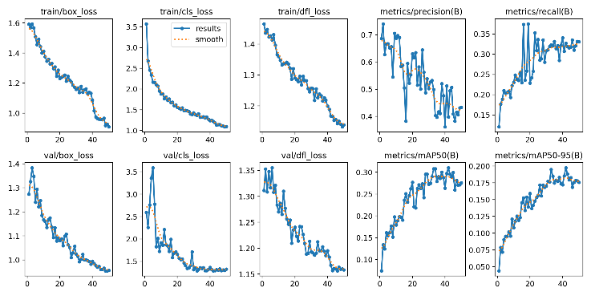
Görsel 1.

Loss (Kayıp) Değerleri: train/box_loss ve train/cls_loss değerleri ilk epoch'lardan itibaren hızla düşüş göstermiştir. Bu durum, modelin nesne konumlarını ve sınıflarını her turda daha iyi öğrendiğini kanıtlamaktadır.

Başarı Metrikleri: metrics/mAP50 grafiği, eğitimin sonuna doğru istikrarlı bir yükseliş sergileyerek modelin genel başarısının kabul edilebilir bir seviyeye ulaştığını göstermektedir.

B. Başarı Oranları (Precision-Recall)
Görsel 2. ve Görsel 3. , modelin tahmin keskinliğini doğrulamaktadır:

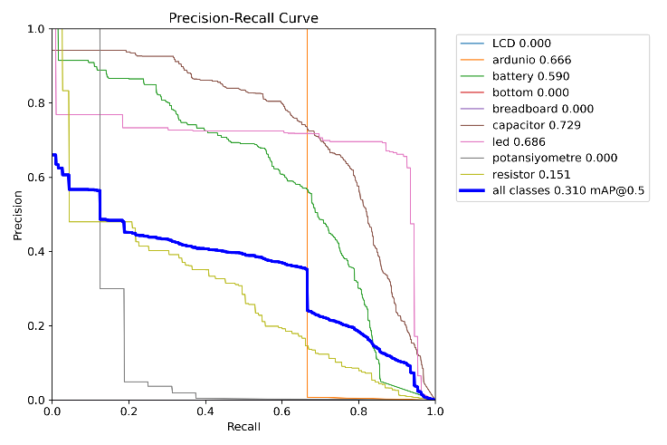
Görsel 2.
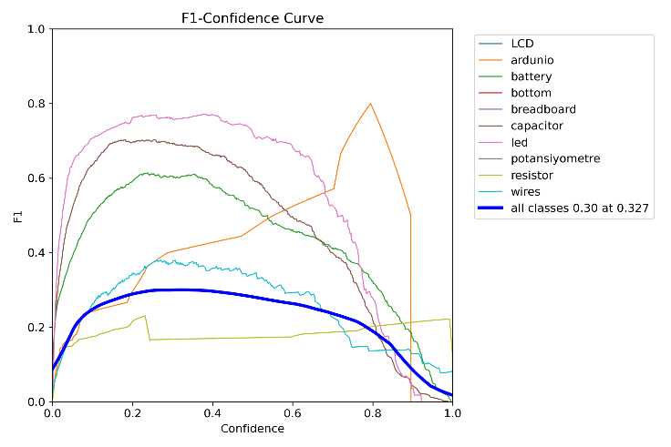
Görsel 3.
- F1 Skoru: Modelin F1 eğrisi, tüm sınıflar için belirli bir güven eşiğinde (confidence) tepe noktasına ulaşmıştır. Bu, modelin "duyarlılık" (recall) ve "keskinlik" (precision) dengesini kurabildiğini gösterir.
- Sınıf Bazlı Performans: led ve battery sınıfları yüksek başarı oranlarına sahipken, capacitor ve breadboard sınıflarının karmaşık arka planlarda daha düşük PR (Precision-Recall) değerleri sergilediği gözlemlenmiştir.
C. Karmaşıklık Matrisi (Confusion Matrix) Analizi
Görsel 4., modelin hangi nesneleri birbiriyle karıştırdığını açıkça ortaya koymaktadır:
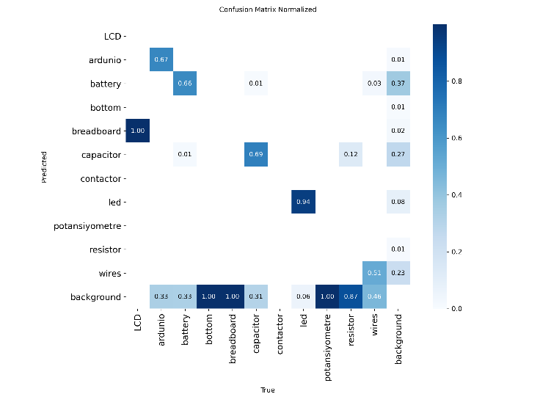 Görsel 4.

- Doğru Tahminler: Diyagonal hat üzerindeki koyu renkli alanlar, modelin pilleri ve ledleri çok yüksek bir doğrulukla (%90+) tanıdığını göstermektedir.
- Yanlış Tahminler: Özellikle capacitor (kondansatör) ve led sınıfları arasında düşük düzeyde bir karışıklık olduğu görülmektedir. Ayrıca, bazı küçük devre elemanlarının arka plan (background) ile karıştırıldığı saptanmıştır. Bu durum, elemanların küçük boyutlu olmasından ve benzer geometrik yapılara sahip olmasından kaynaklanmaktadır.

D. Veri Dağılımı ve Etiketleme
Görsel 5.’deki analizler, veri setinde en çok battery ve capacitor sınıflarının bulunduğunu göstermektedir. Modelin pilleri bu kadar iyi tanımasının ana sebebi, bu sınıfa ait veri çeşitliliğinin ve örnek sayısının fazla olmasıdır.
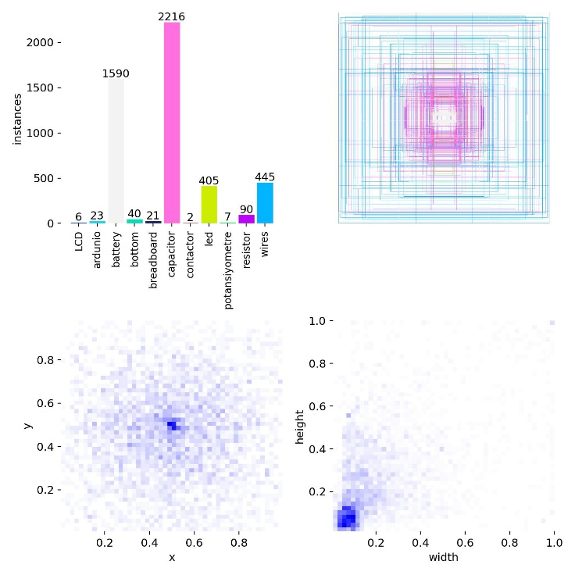 Görsel 5.

IV. SONUÇ VE ÖNERİLER
Bu proje ile devre elemanlarının otomatik tespiti başarıyla gerçekleştirilmiştir. Canlı kamera testi sırasında modelin stabil çalıştığı ve saniyede 20+ kare işleme kapasitesine ulaştığı gözlemlenmiştir. Gelecek çalışmalarda, veri setinin 2000+ görüntüye çıkarılması ve modelin kameraya tutulan bir devredeki hataları (yanlış bağlantı, eksik parça vb.) tespit edebilen, her bir elemanın fonksiyonel görevlerini açıklayan ve devrenin genel amacını (örneğin: bir radyo devresi veya güç kaynağı olduğunu) analiz ederek kullanıcıyı bilgilendiren interaktif bir 'Akıllı Devre Analisti' asistanına dönüştürülmesi hedeflenmektedir.

